НАТУРНЫЕ ИЗМЕРЕНИЯ СКАЛЯРНО-ВЕКТОРНЫХ ХАРАКТЕРИСТИК ЗВУКОВОГО ПОЛЯ НА ГИДРОАКУСТИЧЕСКОМ ПОЛИГОНЕ МГУ

Медведева Е.В.
студент
Московский государственный университет имени М.В. Ломоносова,
физический факультет, Россия
E-mail: medvedeva.ev15@physics.msu.ru
Акустическая томография является незаменимым инструментом исследования океанических акваторий. В настоящее время необходимость отказа от дорогостоящих излучателей и громоздких протяженных антенн послужила толчком для развития пассивных томографических методов, основанных на оценке функции Грина с помощью двухточечной взаимной корреляции шумовых полей [1]. Такой подход позволяет использовать в качестве источника собственные шумы океана, фиксируемые с помощью одиночных придонных гидрофонов. Принципиальная трудность в этом случае заключается в необходимости значительного времени накопления шумового сигнала. В качестве возможного решения можно рассматривать применение в пассивной томографии так называемых векторно-фазовых методов. Их особенностью является использование комбинированных приемников, способных регистрировать в одной точке пространства не только звуковое давление, но также амплитуду и фазу колебательной скорости частиц [2].
Данная работа посвящена анализу некоторых данных, полученных летом 2018 г. на гидроакустическом полигоне МГУ. В ходе эксперимента (рис. 1а) на дно Клязьминского водохранилища были установлены два разнесенных в пространстве комбинированных приемных модуля (КПМ №1 и №2), осуществлявших одновременное измерение звукового давления и трех взаимно ортогональных составляющих колебательной скорости шумового поля проходящего судна. Расстояние от КПМ №2 до судна в разные моменты фиксировалось с помощью лазерного дальномера. По результатам этих измерений был оценен пеленг $ϕ(t)$, как угол направления на судно относительно канала $x$ КПМ №2: $ϕ(t)=\frac{W_{\text{Rx}}}{W_{\text{Ry}}}$, где $W_{\text{Rj}}=\frac{1}{4}({\text{PV}}_{j}^{}+V_{j}P^{})$ – активные составляющие проекций потоков акустической мощности на направление $j$, соответствующее $x$ и $y$ [2]. На рис. 1б изображена полученная оценка; значение на траверзе оказалось равным 188º, что соответствует условиям проведения эксперимента.
С помощью полученных данных о временной зависимости пеленга было оценено пространственное убывание векторных составляющих акустического поля с учетом их диаграмм направленности и поля давления в полосе частот, где преобладает шумовой сигнал проходящего судна [3]. Были рассчитаны относительные уровни убывания $L(r)$ различных составляющих звукового поля в зависимости от расстояния $r$ между КПМ №2 и источником звука: $L(r)=\text{10}\text{lg}[\frac{1}{t_{2}−t_{1}}\int{\frac{g^{2}(r,t)}{g_{0}^{2}}\text{dt}}]$. Здесь в качестве функции $g(r,t)$ выбираются значения давления $p(r,t)$, проекций колебательной скорости $V_{x}(r,t)$, $V_{y}(r,t)$, $V_{z}(r,t)$ с учетом их диаграмм направленности; $g_{0}=g(r_{0},t)$ – соответствующие значения составляющих звукового поля на минимальном расстоянии до источника. На графике (рис. 1г) можно наблюдать различный характер пространственного убывания амплитуд звукового давления и проекций колебательной скорости. Относительные уровни для $p(r,t)$ и $V_{z}(r,t)$ ведут себя практически одинаково, в то время как $V_{x}(r,t)$ и $V_{y}(r,t)$ убывают заметно медленнее. Также наблюдаются вариации уровней для всех рассматриваемых составляющих звукового поля, обусловленные интерференцией звука в мелком водоеме.
Кроме того, была получена картина пространственной анизотропии шумов акватории при наличии движущегося источника в соответствии с алгоритмом, представленным в работе [4]. Диапазон углов от 0 до 360º был разбит на n секторов ${Δϕ}_{0}$, для каждого из которых значение интенсивности определялось как сумма модулей векторов потока акустической мощности $I(f_{i},ϕ_{i})=\sqrt{W_{\text{Rx},i}^{2}+W_{\text{Ry},i}^{2}}$ для N различных дискретных составляющих $f_{i}$ из выбранной полосы частот: $I(ϕ_{n})=\sum{I(f_{i},[n−1]{Δϕ}_{0}≤ϕ_{i}<{nΔϕ}_{0})}$. На рис. 1в интенсивность сигнала достигает максимального значения в направлении, соответствующем значению пеленга судна в момент траверза. Это же значение угла, наблюдается и на рис. 1б. Использование описанных алгоритмов позволяет получить аналогичные результаты для пеленга и пространственной анизотропии по данным с КПМ №1. Полученные результаты могут быть использованы в целях развития методов пассивной акустической томографии, основанных на векторно-фазовых методах.
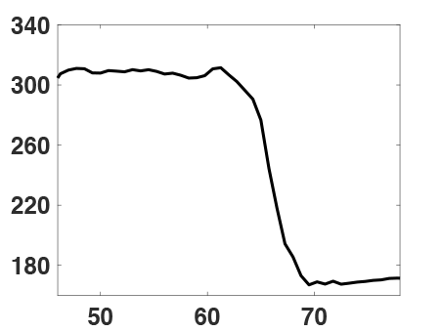
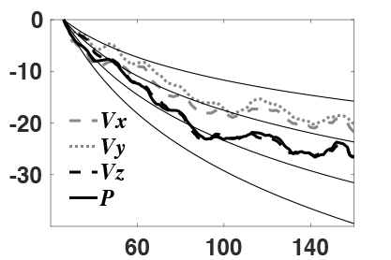
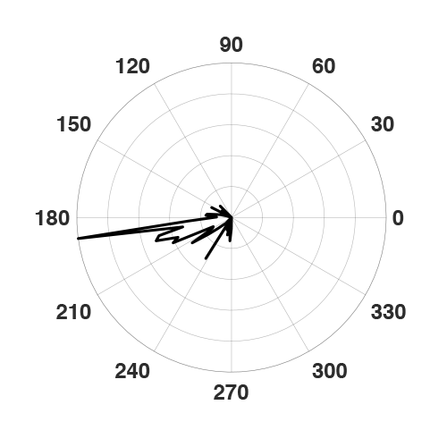
Работа выполнена при поддержке гранта РФФИ № 16-29-02097 офи_м.
траверз

(б)
t, сек
ϕ(t), град
КПМ №1
КПМ №2

X
Y

Z
Z
X
Y

R = 200 м
Направление
движения судна
(а)
(г)
~1/r^{1/2}
~1/r^{3/2}
~1/r²
~1/r^{5/2}
r, м

L, дБ
(в)
Рис.1. (а) Схема эксперимента по исследованию шумового сигнала проходящего судна; (б) оценка пеленга на судно по мере его движения; (в) относительные уровни убывания скалярной и векторных характеристик шумового поля и аналитические зависимости; (г) пространственная анизотропия зарегистрированного шумового поля.

Литература
- Буров В.А., Сергеев С.Н., Шуруп А.С. Использование в пассивной томографии океана низкочастотных шумов// Акуст. журн. 2008. Том 54 №1. С. 51-61.
- Гордиенко В.А. Векторно-фазовые методы в акустике. М.: ФИЗМАТЛИТ, 2007
- Гончаренко Б.И., Веденев А.И., Муханов П.Ю., Шуруп А.С. Экспериментальное исследование акустического поля в мелком пресном водоеме при наличии свободной границы // Известия Академии Наук. Сер. Физ. 2019. Т. 83(1). С.96-99.
- Гордиенко В.А., Гордиенко Т.В., Краснописцев Н.В., Некрасов В.Н. Векторно-фазовые методы и создание перспективных акустических систем нового поколения // Вестник МГУ. Серия 3. Физика. Астрономия. 2014. № 2. С. 3-11.

